2017 - 2018 EĞİTİM – ÖĞRETİM YILI 5. SINIF FEN BİLİMLERİ DERS PLÂNI
I.BÖLÜM
Dersin Adı: | Fen Bilimleri | 7. Hafta (30 Ekim - 3 Kasım 2017)
Sınıf: | 5. Sınıf
Ünite No-Adı: | 1. Ünite: Güneş, Dünya ve Ay
Konu: | Yıkıcı Doğa Olayları
Önerilen Ders Saati: | 4 Saat
II.BÖLÜM
Öğrenci Kazanımları/Hedef ve Davranışlar: | F.5.1.5.1. Doğal süreçlerin neden olduğu yıkıcı doğa olaylarını açıklar.  F.5.1.5.2. Yıkıcı doğa olaylarından korunma yollarını ifade eder.
Ünite Kavramları ve Sembolleri: | - Yıkıcı doğa olayları ve korunma yolları  - Deprem  - Heyelan  - Volkanik patlama  - Kasırga  - Sel
Uygulanacak Yöntem ve Teknikler: | Anlatım, Soru Cevap, Rol Yapma, Grup Çalışması vb. tekniklerden uygun olanları.
Kullanılacak Araç – Gereçler: | Deprem Tatbikatı Yapalım etkinliği için;  - Düdük
Açıklamalar: | a. Ay’ın Dünya etrafında dolanma yönü belirtilir.  b. Dünya’nın Güneş etrafındaki dolanma yönü belirtilir.  c. Dünya’dan bakıldığında Ay’ın hep aynı yüzünün görüldüğü belirtilir.
Yapılacak Etkinlikler: | Deprem Tatbikatı Yapalım (D.K. Sayfa: 44)
Özet: | 5. BÖLÜM  Yıkıcı Doğa Olayları  Doğada meydana gelen, can ve mal kaybına neden olan olaylara yıkıcı doğa olayları veya doğal afetler denir. Deprem, volkanik patlamalar, sel, kasırga ve heyelanlar yıkıcı doğa olaylarındandır.  DEPREM  Yer kabuğu parçalardan oluşur. Bu parçalara levha denir. Bu levhalar sürekli hareket hâlindedir. Levhaların hareketi sırasında yer kabuğunu oluşturan kayalar sıkışabilir, kırılabilir veya yerlerinden oynayabilir. Yer kabuğu içindeki kırılmalar nedeniyle ani olarak ortaya çıkan titreşimlerin yeryüzünü sarsma olayına deprem denir.  DEPREM ÖNCESINDE YAPILMASI GEREKENLER  Depremler önlenemese bile alınacak küçük tedbirlerle zararları azaltılabilir. Meydana gelen bir depremden zarar görmemek için öncelikle yaşam alanınızı sarsıntılardan etkilenmeyecek bir hale getirmeniz hem yaralanmaları hem de eşyalarınızın zarar görmesini engelleyecektir.  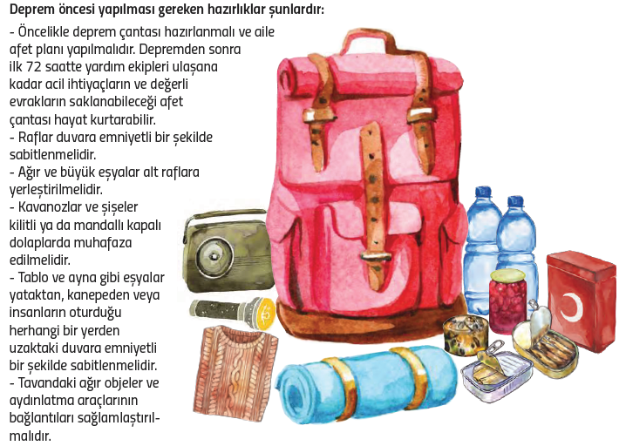  Deprem çantasında bulunması gerekenler:  - Pilli radyo, el feneri, yedek piller  - İklime uygun giysiler  - Yeterli miktarda içme suyu  - İlk yardım çantası  - Uyku tulumu, battaniye  - Çakı, düdük, makas  - Yüksek kalorili, vitamin ve karbonhidrat içeren su kaybını önleyen ve dayanıklı çabuk bozulmayan gıdalar  - Önemli belge fotokopileri (Diploma, pasaport, kimlik, banka cüzdanı, tapu v.b)  DEPREM SIRASINDA YAPILMASI GEREKENLER  Deprem sırasında her şey çok hızlı geliştiğinden kendimizi korumak için yapmamız gerekenleri düşünme süremiz çok azdır. Bu nedenle yapmamız gerekenleri önceden bilmemiz bize zaman kazandırır. Deprem sırasında binaları yıkan, zarar veren sarsıntı ilk hissettiğimiz sarsıntıdan birkaç saniye sonra meydana gelir. İşte bu sarsıntıdan önce güvenli bir yere ulaşıp en güvenli pozisyonda olmamız gerekir.  Deprem sırasında evdeyseniz:  -Öncelikle sakin olmalısınız.  -Evdeki yanan ocakları, vanaları kapatmalısınız.  -Evden hemen çıkmayı düşünmeyin, kendinizi bulunduğunuz yerde emniyete almaya çalışın.  -Sarsıntı sırasında başınıza düşecek cisimlerin (duvardaki tabloların, süs eşyalarının, kitap raflarının) olduğu yerler tehlikelidir. Devrilebilecek mobilyalar tehlikelidir. Pencere kenarları, hem dış duvar olduklarından hem de camları kırılacağından tehlikelidir.  -Oturma ya da çalışma odasında iseniz, sağlam olduğunu düşündüğünüz bir eşyanın yanında uygun pozisyonda durunuz. Mutfak tezgâhı, çamaşır makinesi, yatak, küvet gibi sağlam olduğunu düşündüğünüz eşyaların yanına diz çökerek, ellerinizle başınızı koruyacak şekilde durunuz.  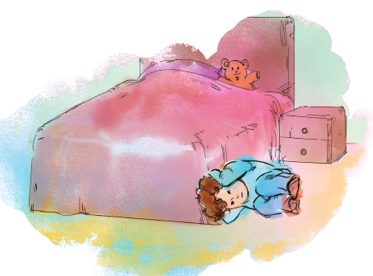  Deprem sırasında dışarıdaysanız:  -Öncelikle sakin olmalısınız.  -Düşen cam parçalarına, reklam panolarına dikkat ediniz ve başınızı korumaya çalışınız.  -Deprem anında yakınınızdaki binalardan, üzerinize düşerek size zarar verebilecek yapılardan uzaklaşınız.  -Tünel ve köprü giriş çıkışlarından uzak durunuz.  -Elektrik tellerine, yıkılabilecek yapılara dikkat ediniz.  Deprem sırasında okuldaysanız:  -Öncelikle sakin olmalısınız.  -Başınızı çantayla koruyarak sıranın yanındaki koridorda uygun pozisyonda durunuz.  -Deprem sona erince öğretmenlerinizin uyarı ve isteklerini yerine getirerek düzenli bir şekilde okul bahçesine çıkmalısınız.  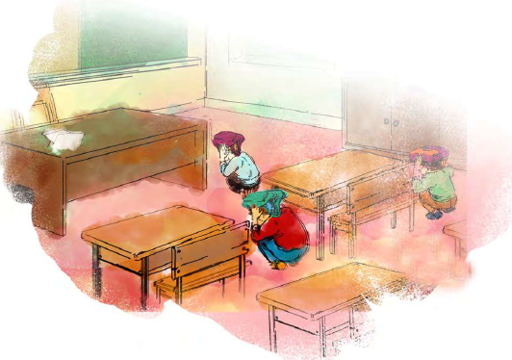  HEYELAN  Yağışların etkisiyle toprağın alt tabakalarının gevşemesi sonucu üst tabakanın yerinden oynayarak hareket etmesine heyelan ya da toprak kayması denir. Eğimin fazla olması, yağışlar, toprağın yapısı heyelana sebep olan etkenlerdendir. Bunun yanı sıra depremler de heyelana sebep olabilir.  Heyelandan korunmak için:  Yerleşim yerleri heyelan ihtimali olan bölgelere kurulmamalıdır. Özellikle eğimli arazilerde doğal bitki örtüsü korunmalıdır. Ağaçlandırma yapılmalıdır. Suyun kolayca akıp gitmesi ve heyelana sebep olmaması için yamaç boyunca su kanalları açılmalıdır. Heyelan ihtimali olan yamaçlarda yol ve kazı çalışmaları dikkatli yapılmalıdır. İstinat duvarı yapılmalıdır.  SEL  Belli bir bölgede bulunan toprağın tamamen ya da kısmen su altında kalması durumuna sel denir. Bir akarsu ya da nehrin şiddetli yağışlar sonucunda yatağından taşması ya da deniz suyunun fırtına sonucunda karaya sürüklenmesi sele sebep olabilir.  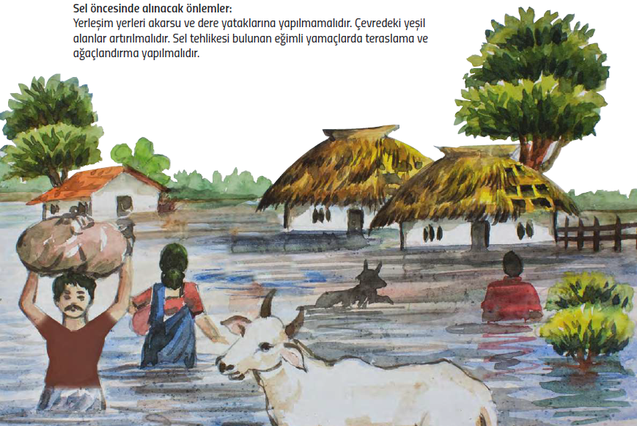  KASIRGA  Kasırga en yıkıcı doğa olaylarından biridir. Hızları saatte 120 km ve daha fazla olabilen kuvvetli rüzgârlara kasırga denir. Okyanuslar üzerinde oluşan kasırgalar belli yollar üzerinden karalara doğru ilerler. Genellikle hortumlara da sebep olur. Oldukça yıkıcı etkileri vardır. Ciddi can ve mal kaybına sebep olabilir.  VOLKANIK PATLAMALAR  Yer altındaki sıcaklığı çok yüksek olan erimiş kayaların (magma) yer kabuğundaki açıklıklardan püskürerek dışarı çıkmasına volkanik patlama denir. Püskürme sırasında yüzeye çıkan magmaya lav denir. Lavlar çok yüksek sıcaklıkta olduğu için etrafına zarar verir. Yanardağ patlamalarına karşı alınması gereken önlemler:  Yanardağa yakın bölgelerde yerleşim alanları oluşturulmamalıdır. Aktif yanardağların uzağında durulmalıdır. Ülkemizde aktif yanardağ yoktur fakat tekrar aktif olma ihtimali her zaman mevcuttur.  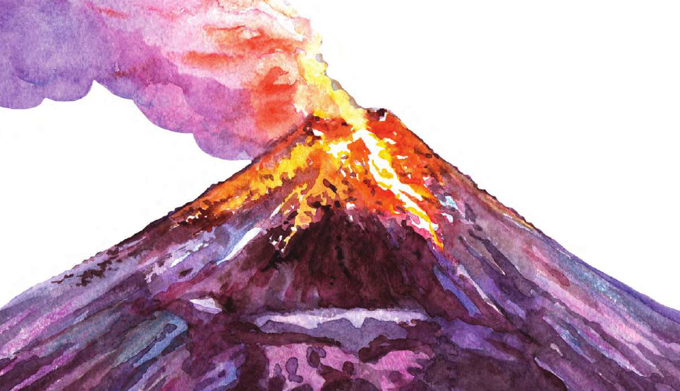
III.BÖLÜM
Ölçme ve Değerlendirme: | Hazırbulunuşluk testleri, gözlem, görüşme formları, yetenek testleri, İzleme / ünite testleri, uygulama etkinlikleri, otantik görevler, dereceli puanlama anahtarı, açık uçlu sorular, yapılandırılmış grid, tanılayıcı dallanmış ağaç, kelime ilişkilendirme, öz ve akran değerlendirme, grup değerlendirme, projeler, gözlem formları vb. tekniklerinde uygun olanları.  - Ders kitabı 45. Sayfadaki “Sıra Sende” çalışması yaptırılır.  - Ders kitabı 48, 49. Sayfadaki “Sınavlarda Çıkmış Sorular” çalışması yaptırılır.  - Ders kitabı 50, 51. Sayfadaki “Ünite Değerlendirme Soruları” çalışması yaptırılır.
IV.BÖLÜM
Dersin Diğer Derslerle İlişkisi:
V.BÖLÜM
Planın Uygulanmasıyla İlgili Diğer Açıklamalar:
www.FenEhli.com www.FenEhli.com www.FenEhli.com www.FenEhli.com
………………………………….. Uygundur
Fen Bilimleri Öğretmeni ………………………………………
Okul Müdürü
www.FenEhli.com

